|  |  |
| --- | --- |
| **SỞ GIÁO DỤC VÀ ĐÀO TẠO**  **MÃ ĐỀ THI: 965**  **ĐỀ CHÍNH THỨC**  **NAM ĐỊNH** | **ĐỀ THI CHỌN HỌC SINH GIỎI NĂM HỌC 2014-2015**  Môn: **SINH HỌC** – Lớp **12 THPT**  Phần trắc nghiệm - Thời gian làm bài: 45 phút  *(Đề thi gồm 04 trang)* |

**Câu 1:** Ở mèo gen A nằm trên phần không tương đồng của nhiễm sắc thể giới tính X quy định màu lông đen, gen lặn a quy định màu lông vàng hung, khi trong kiểu gen có cả A và a sẽ biểu hiện màu lông tam thể. Trong một quần thể mèo có 10% mèo đực lông đen và 40% mèo đực lông vàng hung, số còn lại là mèo cái. Tỷ lệ mèo có màu tam thể theo định luật Hácdi-Van béc là

**A.** 2%. **B.** 32%. **C.** 16%. **D.** 8%

**Câu 2:** Ở một loài động vật giao phối, xét phép lai P: ♂ AaBbDd x ♀ AaBbDd. Trong quá trình giảm phân của một cơ thể đực, có 30% tế bào xảy ra hiện tượng cặp nhiễm sắc thể mang cặp gen Aa không phân ly trong giảm phân 1, trong quá trình giảm phân của cơ thể cái có 40% tế bào xảy ra hiện tượng cặp nhiễm sắc thể mang cặp gen Bb không phân ly trong giảm phân 2, các sự kiện khác trong giảm phân của 2 cơ thể đem lai diễn ra bình thường. Theo lý thuyết, trong các hợp tử bình thường được tạo thành các hợp tử có kiểu gen AabbDd chiếm tỷ lệ là

**A.** 1,25%. **B.** 5%. **C.** 6,25%. **D.** 2,5%.

**Câu 3:** Mỗi gen quy định một tính trạng, trong trường hợp không xảy ra đột biến. Theo lí thuyết, phép lai cho đời con có nhiều loại kiểu gen nhất là

**A. **. **B. **. **C.** AaBbDd x AaBbDd. **D. **.

**Câu 4:** Ở một quần thể ngẫu phối, xét 4 gen: gen thứ nhất có 2 alen, gen thứ hai có 2 alen, gen thứ ba có 2 alen, gen thứ tư có 3 alen. Gen thứ nhất và gen thứ ba cùng nằm trên một cặp nhiễm sắc thể thường. Gen thứ hai nằm trên vùng không tương đồng của nhiễm sắc thể X. Gen thứ tư nằm trên vùng không tương đồng của nhiễm sắc thể Y. Trong trường hợp không xảy ra đột biến, số loại kiểu gen tối đa về năm gen trên và số kiểu giao phối trong quần thể này là

**A.** 900 và 60. **B.** 90 và 1800. **C.** 90 và 180. **D.** 180 và 90.

**Câu 5:** Cho một loài thực vật có bộ nhiễm sắc thể 2n = 12. Một tế bào sinh dưỡng của một cá thể thuộc loài thực vật trên thực hiện nguyên phân 3 lần liên tiếp, môi trường nội bào cung cấp 91 nhiễm sắc thể đơn. Tế bào sinh dưỡng đó là:

**A.** Tế bào một nhiễm. **B.** Tế bào tam nhiễm. **C.** Tế bào tam bội. **D.** Tế bào lưỡng bội.

**Câu 6:** Hiện tượng kiểu hình của một cơ thể thay đổi trước các điều kiện môi trường khác nhau được gọi là

**A.** đột biến. **B.** sự tương tác giữa kiểu gen và môi trường.

**C.** mức phản ứng. **D.** sự mềm dẻo kiểu hình.

**Câu 7:** Nghiên cứu sự di truyền của một bệnh do đột biến gen lặn nằm trên nhiễm sắc thể thường quy định và di truyền theo quy luật Menđen người ta xây dựng được sơ đồ phả hệ sau

10

Ghi chú: : nam bình thường

: nam mắc bệnh

: nữ bình thường

: nữ mắc bệnh

?

I

II

III

1

2

3

4

8

7

6

5

9

Khi không có đột biến mới xảy ra, xác suất để cặp vợ chồng ở thế hệ thứ II7 và II8 trong sơ đồ phả hệtrên sinh con trai mắc bệnh là

**A. **. **B. **. **C. **. **D. **.

**Câu 8:** Trong số các bệnh, tật và hội chứng sau đây ở người, có bao nhiêu bệnh, tật và hội chứng **không** liên quan đến đột biến số lượng nhiễm sắc thể?

*1. Bệnh máu khó đông. 2. Bệnh ung thư máu. 3. Bệnh pheninketo niệu.*

*4. Hội chứng Đao. 5. Hội chứng Claiphenter. 6. Tật dính ngón tay số 2 và số 3.*

*7. Hội chứng Tơcner. 8. Bệnh bạch tạng*.

**A.** 6. **B.** 5. **C.** 4. **D.** 2.

**Câu 9:** Một loài thực vật có bộ nhiễm sắc thể 2n = 8. Ở mỗi cặp nhiễm sắc thể, xét một gen có hai alen. Do đột biến, trong loài đã xuất hiện 4 dạng thể ba tương ứng với các cặp nhiễm sắc thể. Theo lý thuyết, có tối đa bao nhiêu loại kiểu gen tương ứng với các dạng thể ba trên?

**A.** 81. **B.** 36. **C.** 432. **D.** 64.

**Câu 10:** Gen C và D liên kết với nhau và cách nhau 15 đơn vị bản đồ. Các cơ thể dị hợp tử về cả hai gen được giao phối với các cơ thể đồng hợp tử lặn. Tổ hợp lại trên cho 1000 cơ thể con, trong trường hợp không có đột biến. Theo lý thuyết số cá thể có kiểu hình tái tổ hợp là

**A.** 15. **B.** 30. **C.** 150. **D.** 850.

**Câu 11:** Xét 5 gen nằm trên các nhiễm sắc thể thường khác nhau, mỗi gen gồm 2 alen. Trong quần thể giao phối có tối đa bao nhiêu loại kiểu gen cho 8 loại giao tử :

**A.** 4. **B.** 40. **C.** 10. **D.** 20.

**Câu 12:** Cho giao phấn giữa 2 cây thể ba có kiểu gen AAa, biết gen A quy định màu đỏ là trội hoàn so với gen a quy định màu vàng, hạt phấn dị bội (n+1) không có khả năng thụ tinh. Theo lý thuyết, tỷ lệ phân ly kiểu hình ở F1 là

**A.** 17 đỏ : 1 vàng. **B.** 35 đỏ : 1 vàng. **C.** 15 đỏ : 1 vàng. **D.** 16 đỏ : 1 vàng.

**Câu 13:** Có bao nhiêu tỷ lệ phân ly kiểu hình là kết quả của quy luật tương tác gen kiểu bổ sung?

I. 9:3:3:1 II. 9:6:1 III. 12:3:1 IV. 15:1 V:13:3 VI. 9:7

**A.** 6. **B.** 5. **C.** 4. **D.** 3.

**Câu 14:** Nguyên tắc bổ sung được thể hiện trong những quá trình nào sau đây?

***1.*** *Nhân đôi ADN.* ***2.*** *Lặp đoạn.* ***3.*** *Tháo xoắn nhiễm sắc thể.*

***4.*** *Phiên mã.* ***5.*** *Dịch mã.* ***6.*** *Đóng xoắn nhiễm sắc thể.*

**A.** 2, 3, 4, 5. **B.** 1, 4, 6. **C.** 1, 2, 4, 5. **D.** 1, 4, 5.

**Câu 15:** Cho ruồi giấm cái thân xám, cánh dài là trội hoàn toàn lai với ruồi giấm đực thân đen cánh cụt được thế hệ sau 965 thân xám, cánh dài: 944 thân đen, cánh cụt: 206 thân xám, cánh cụt: 185 thân đen, cánh dài. Có bao nhiêu kết quả sau đây là đúng?

1. Kết quả phép lai có tỷ lệ 1:1:1:1.

2. Kết quả phép lai chịu sự chi phối của quy luật di truyền hoán vị gen.

3. Kết quả phép lai chịu sự chi phối của quy luật phân ly độc lập.

4. Tần số hoán vị gen bằng 17%.

**A.** 2. **B.** 4 **C.** 3 **D.** 1

**Câu 16:** Ở một loài thực vật, alen A qui định thân cao trội hoàn toàn so với alen a qui định thân thấp, alen B qui định hoa đỏ trội hoàn toàn so với alen b qui định hoa trắng; alen D qui định quả tròn trội hoàn toàn so với alen d qui định quả dài. Cho cây thân cao, hoa đỏ, quả tròn (P) tự thụ phấn thu được F1 gồm 300 cây thân cao, hoa đỏ, quả dài : 100 cây thân cao, hoa trắng, quả dài : 600 cây thân cao, hoa đỏ, quả tròn : 200 cây thân cao, hoa trắng, quả tròn : 300 cây thân thấp, hoa đỏ, quả tròn : 100 cây thân thấp, hoa trắng, quả tròn.Biết rằng không xảy ra đột biến, kiểu gen của (P) là

**A. **. **B. **. **C. **. **D. **.

**Câu 17:** Ở một loài thực vật, A qui định hoa đỏ là trội hoàn toàn so với a qui định hoa trắng. B qui định hoa kép là trội hoàn toàn so với b qui định hoa đơn. Hai cặp gen A, a và B, b liên kết hoàn toàn. Quần thể ban đầu có 300 cá thể; 600 cá thể ; 100 cá thể . Giả thiết rằng không xảy ra đột biến, khả năng sống và sinh sản của các kiểu gen là như nhau. Có bao nhiêu kết quả sau đây là đúng?

1. Tần số tương đối của các alen A : a của quần thể lần lượt là 0,6 : 0,4.

2. Nếu quần thể giao phấn tự do thì tỉ lệ kiểu gen  ở thế hệ tiếp theo là 16%.

3. Nếu quần thể trên tự thụ thì ở thế hệ tiếp theo tỉ lệ phân li kiểu hình là 75% đỏ, kép : 25% trắng, đơn.

4.Nếu quần thể giao phấn tự do thì tỉ lệ kiểu gen ở thế tiếp theo là 10%

5. Nếu quần thể trên tự thụ thì ở thế hệ tiếp theo tỉ lệ kiểu gen là 45%

6. Nếu quần thể giao phối tự do ở thế hệ tiếp theo có tỷ lệ kiểu hình là: 84% đỏ, kép : 16% trắng, đơn.

**A.** 6 **B.** 3 **C.** 5. **D.** 4

**Câu 18:** Ở loài đậu thơm, màu sắc hoa do 2 cặp gen không alen chi phối. Kiểu gen có mặt 2 alen A và B cho hoa màu đỏ, kiểu có một trong hai alen A hoặc B hoặc thiếu cả 2 alen thì cho hoa màu trắng. Tính trạng dạng hoa do một cặp gen qui định, D: dạng hoa kép ; d : dạng hoa đơn. Khi cho tự thụ phấn giữa F1 dị hợp 3 cặp gen với nhau, thu được F2: 49,5% cây hoa đỏ, dạng kép; 6,75% cây hoa đỏ, dạng đơn; 25,5% hoa trắng, dạng kép; 18,25% cây hoa trắng, dạng đơn. Trong các kết luận sau đây, có bao nhiêu kết luận đúng về đặc điểm di truyền của cây F1?

1. Kiểu gen của F1 Bb, hoán vị cả hai bên với tần số fA/D = 20%.

2. Kiểu gen của F1 Bb , hoán vị cả hai bên với tần số fA/D = 20%.

3. Kiểu gen của F1 Aa, hoán vị cả hai bên với tần số fB/D =20%.

4. Kiểu gen của F1 Aa ,hoán vị cả hai bên với tần số bất kì nhỏ hơn 50%.

5. Kiểu gen cuả F1 là Bb, hoán vị ở một bên với tần số bất kì nhỏ hơn 50%.

**A.** 2. **B.** 5. **C.** 3. **D.** 4.

**Câu 19:** Cho biết mỗi cặp tính trạng do một cặp gen quy định và di truyền trội hoàn toàn; có xảy ra hoán vị gen trên cặp nhiễm sắc thể thường với tần số là 20%. Xét phép lai Y, kiểu hình A-bbddE- ở đời con chiếm tỉ lệ là

**A.** 12,5%. **B.** 22,5%. **C.** 45%. **D.** 35%.

**Câu 20:** Một gen ở sinh vật nhân sơ có 3000 nuclêôtit và có tỷ lệ A/G = 2/3 gen này bị đột biến mất 1 cặp nuclêôtit do đó giảm đi 2 liên kết hidrô so với gen bình thường. Số lượng từng loại nuclêôtit của gen mới được hình thành sau đột biến là

**A.** A = T = 600; G = X = 899. **B.** A = T = 600 ; G = X = 900.

**C.** A = T = 900; G = X = 599. **D.** A = T = 599; G = X = 900.

-----------Hết----------

Họ và tên thí sinh:………………………Họ, tên chữ ký GT1:…………………………………..

Số báo danh:…………………………… Họ, tên chữ ký GT2:…………………………………..

|  |  |
| --- | --- |
| **SỞ GIÁO DỤC VÀ ĐÀO TẠO**  **NAM ĐỊNH**  **ĐỀ CHÍNH THỨC** | **ĐỀ THI CHỌN HỌC SINH GIỎI NĂM HỌC 2014-2015**  Môn: **SINH HỌC** – Lớp **12 THPT**  Phần tự luận - Thời gian làm bài: 90 phút  *(Đề thi gồm 02 trang)* |

**Câu 1**: **(2,0 điểm)**

Hình 1 là ảnh chụp bộ nhiễm sắc thể bất thường về số lượng ở một người từ tiêu bản cố định.

a. Hãy cho biết người này mắc bệnh, tật hay hội chứng gì? Theo em bệnh, tật hay hội chứng đó có phổ biến không? Giải thích.

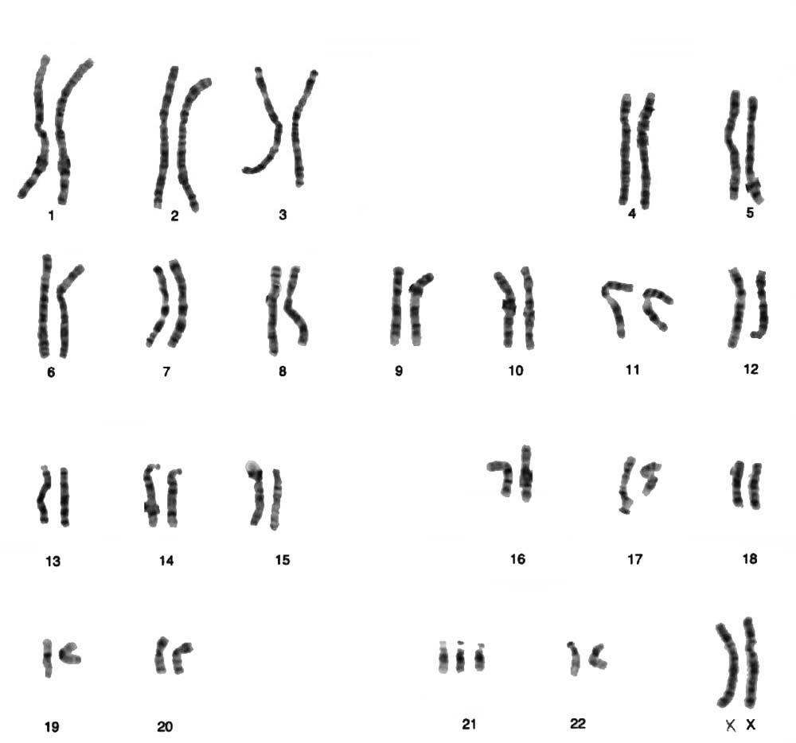

**Hình 1**

b. Nêu cách tiến hành để quan sát số lượng nhiễm sắc thể của tiêu bản cốđịnh trên.

c. Nêu cơ chế phát sinh sự bất thường ở bộ nhiễm sắc thể trên?

**Câu 2: (1,5 điểm)**

Cho P: con cái (XX) lông dài, màu đen thuần chủng lai với con đực (XY) lông ngắn, màu trắng. Tất cả F1đều lông dài, màu đen. Lai phân tích con ♂ F**1** thu được Fa có tỉ lệ: 1 con ♀ dài, đen: 1 con ♀ ngắn, đen: 2 ♂ ngắn, trắng.

Hãy biện luận để xác định quy luật di truyền chi phối các tính trạng trên, viết kiểu gen của P.

**Câu 3: (0,5 điểm)**

Một quần thể thực vật có cấu trúc di truyền ở thế hệ P là 0,4BB + 0,2Bb + 0,4bb = 1. Cần bao nhiêu thế hệ tự thụ phấn để được tỷ lệ đồng hợp trội chiếm 47,5%.

**Câu 4: (1,0điểm)**

Insulin là hoocmôn tuyến tụy, có chức năng điều hòa glucôzơ trong máu. Khi cơ thể sản xuất Insulin không đủ hoặc mất chức năng sẽ gây bệnh tiểu đường. Hiện nay số người mắc bệnh nguy hiểm này ở trên thế giới là rất lớn, nhưng với biện pháp sản xuất thuốc thủ công là chiết suất Insulin từ não động vật thì không thể đáp ứng đủ. Công nghệ gen được ứng dụng để tạo ra dòng vi khuẩn mang gen Insulin của người. Những dòng vi khuẩn E.coli với khả năng sinh sản cao nên nhanh chóng tạo ra một lượng lớn Insulin đáp ứng được như cầu thuốc chữa bệnh tiểu đường.

Em hãy nêu các bước tiến hành trong kỹ thuật chuyển gen tạo chủng E.Coli mang gen mã hóa Insulin.

**Câu 5: (2,5 điểm)**

a. Khi chúng ta quan sát loài cá chuối trong tự nhiên thấy hiện tượng số lượng con sinh ra nhiều hơn nhiều so với số con có thể sống sót đến tuổi sinh sản như hình 2 và hình 3. Dựa vào học thuyết Đác Uyn em hãy giải thích hiện tượng trên.

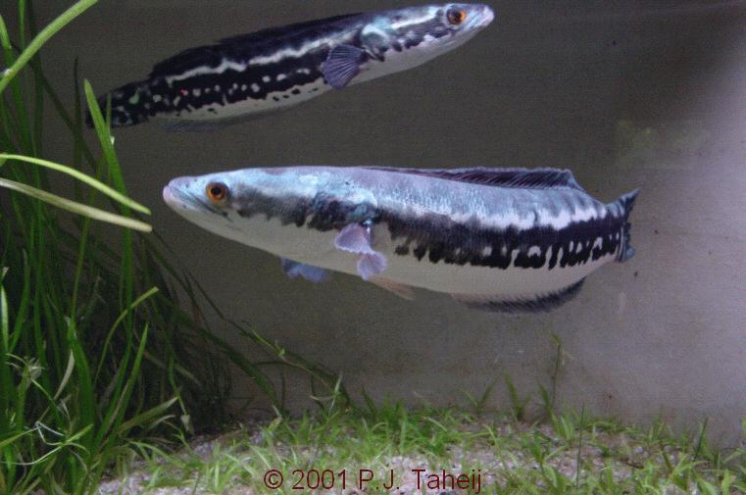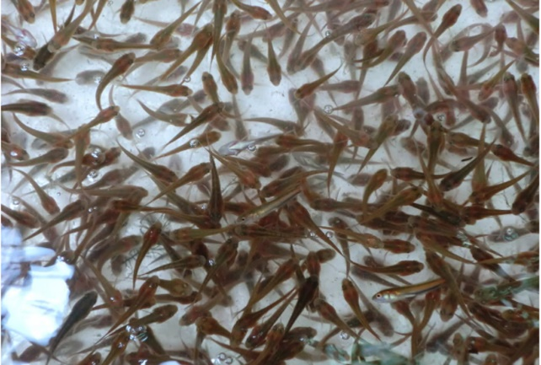

**Hình 2. Khi đàn cá mới nở**  **Hình 3: Khi đến tuổi sinh sản**

b. Các cơ chế cách li sinh sản được hiểu là gì? Vai trò của chúng trong tiến hóa như thế nào? Hãy liệt kê các loại cơ chế cách li sinh sản.

**Câu 6:(2,5 điểm)**

a. Phân biệt cơ quan tương đồng và cơ quan tương tự với các nội dung: Khái niệm, ví dụ, ý nghĩa.

b. Trong một hồ ở Châu Phi người ta thấy có 2 loài cá giống nhau về các đặc điểm hình thái và chỉ khác nhau về màu sắc. Mặc dù cùng sống trong một hồ nhưng chúng không giao phối với nhau. Tuy nhiên, khi các nhà khoa học nuôi các cá thể của 2 loài này trong một bể cá có chiếu ánh sáng đơn sắc làm chúng trông cùng màu thì các cá thể của 2 loài lại giao phối với nhau và sinh con. Dựa vào học thuyết tiến hóa tổng hợp hiện đại em hãy giải thích hiện tượng trên.

**----------Hết----------**

Họ và tên thí sinh:………………………Họ, tên chữ ký GT1:…………………………………..

Số báo danh:…………………………… Họ, tên chữ ký GT2:…………………………………..